• Aout2022 • Numéro 196 •

Eté 22 : torpeurs et catastrophes

Edito : Eté 22 : torpeurs et catastrophes
Par Jean-Luc Gonneau..

L’été, c’est la saison des vacances, à domicile ou jusqu’au bout du monde, selon ses moyens. On y « reconstitue sa force de travail », c’est-à-dire, en startupnachione, on « lâche prise » (il paraît qu’il y a des « coaches » pour ça, on manque de médecins mais pas de coaches dans le monde macronien). On se vide la tête ou on se la remplit. On se repose ou on s’hyperactive. L’été, c’est la saison du couple chaleur-torpeur, particulièrement actif cette année, une aubaine pour le groupe Pernod-Ricard à peine égratignée par les restriction d’eau, et auquel, selon les augures gouvernementaux, il va falloir s’habituer, « vivre avec ». Craignant peut-être un vif mécontentement des chasseurs, qu’il bichonne, devant la disparition de milliers d’hectares de ces forêts qu’ils aiment tant, fusils à l’épaule, parcourir bucoliquement, Emmanuel Macron nous promet un plan. On tremble. Espérons qu’il saura protéger les oasis verts des golfeurs, qu’il respecte infiniment. Après la sève et les émois des amours printanières l’été, c’est aussi la saison des amours de vacances, les adieux déchirants lorsque chacune/chacun rejoindra sa tanière, mais c’est promis, on s’enverra des tweets. Promesses, promesses, on dirait du Macron. Mais ne nous moquons pas de ces désespoirs passagers.

L’été 22, c’est aussi l’été des catastrophes. Un pic de covid de plus en juillet, pas trop violent, en langage de tour de France, on parlerait de col de troisième catégorie. Toujours porteurs de bonnes nouvelles, la cohorte de nos épidémiologistes-médiatiques, toujours optimistes, nous annoncent un nouveau pic en automne. Il faut les comprendre, ils ont hâte de retrouver les plateaux télé. On manque de médecins, mais pas d’épidémiologistes médiatiques. Signalons aussi l’arrivée de la variole du singe, plus circonscrite mais cependant inquiétante. Tout cela met une fois de plus en lumière le délabrement de notre service public de santé, qui se poursuit et nous éclate à la figure. Quarante ans d’incurie, qui a continué de s’aggraver avec Macron. Le « diagnostic flash » du nouveau ministre François Braun confirme la situation, mais ne propose que cautères sur jambe de bois. Aucune remise en cause des erreurs, pourtant largement et longuement documentées, qui ont abouti à la situation présente.

Autre catastrophe estivale majeure : les conséquences de la canicule, qui a connu elle aussi ses « pics ». Si les conséquences sanitaires ont été mieux maîtrisées qu’en 2003 (où 15 000 personnes, en grande majorité âgées avaient péri) grâce aux mesures de prévention des municipalités et de la majorité des Ehpad, les conséquences sur l’environnement et l’agriculture ont été dramatiques. Ce qui a dévoilé, encore une fois, les carences de l’action publique : incohérences dans la gestion de l’eau, insuffisance des moyens techniques, notamment aériens mis à disposition des pompiers, insuffisances criantes des moyens de prévention (les crédits affectés à l’Office national des forêts ont été riquiquisés, merci Bercy !, et on croit entendre, au fond de la forêt transformée en bûcher le fantôme de Le Maire éructant poliment « La dette ! Pensez à la dette !). Les conséquences désastreuses du changement climatique sont de plus en plus visibles, ce qui n’est pas le cas des initiatives gouvernementales pour les combattre.

Encore un gros souci qui pourrait devenir une grosse cata, le couple pénuries-inflation. Les pénuries qui sont les plus visibles aujourd’hui par la population, en France et ailleurs, concernent le secteur agroalimentaire. Elles sont alimentées, si on peut dire, par la sécheresse, phénomène saisonnier bien connu mais qui, réchauffement climatique aidant, devient de plus en plus aigu et conduira à terme à un réaménagement majeur des cultures et des élevages qui risque de se faire dans la douleur, et plus ponctuellement par le conflit russo-ukrainien, dont la fin n’est pas pour demain, mais, espérons-le, moins éloignée que celle des sécheresses récurrentes. A ce sujet, beaucoup de nos compatriotes privés de moutarde apprendront, avec une stupeur qui n’a d’égale que celle d’un enfant apprenant que le père noël n’existe pas, que « notre » moutarde de Dijon, fierté nationale, provient à 90% de graine venues d’Ukraine et du Canada, victime d’une sécheresse sévère, et que les deux principales marques appartiennnent à une multinationale anglo-hollandaise. A cela s’ajoute évidemment la spéculation sur la rareté, une parfois organisée, au niveau local comme international, pour faire monter les prix, qui touchent toutes les matières premières, agricoles ou industrielles. Et là, chacun prend sa part au passage, depuis certains états, des entreprises multinationales jusqu’au détaillant du coin de la rue. Le fameux « ruissellement » touche toute la chaîne et s’arrête au consommateur, vous, moi, qui paye l’addition. Racket ? Oui. Criminel ? Ah, tout de suite les grands mots, cher ami : que faites-vous du « secret des affaires », beaucoup mieux protégé par la loi que votre vie privée, et particulièrement prisé par notre gouvernement. Dernière preuve en date : le refus de légiférer sur la taxation des « surprofits » dûment encaissés par les entreprises du CAC 40 lors de la crise du covid, et qui prospèrent dans la poussée inflationniste par les députés macronistes, soutenus par les autres partis de droite. La poudre aux yeux de la loi sur le pouvoir d’achat ne doit échapper à personne : l’inflation annuelle est à ce jour légèrement supérieure à 6%, et ça va encore monter ces prochains mois, tout le monde en convient. La loi prévoit 4% de hausse pour les retraités, 3,5% pour les attributaires de minima sociaux, une « prime Macron » (thank you, your majesty) hypothétique puisque soumise au bon vouloir du patronat. Pouvoir d’achat ? Tout le monde y perd, sauf les rentiers du capital. Le « vil peuple » de Sa Majesté va encaisser l’aumône, toujours ça mieux que rien, mais la trouvera de plus en plus mauvaise à chaque fin de mois (et même avant pour beaucoup).

Allons, gardons le sourire pour profiter de la clémence des températures estivales, car ça risque de coûter bonbon de se chauffer dès les premiers frimas. Prévoyez d’acheter des pulls pour contribuer à l’effort national d’économie d’énergie. Et puis ça nous donnera l’occasion de rigoler un bon coup en voyant à la télé madame Borne en parka et monsieur Macron en doudoune, tous deux avec des moufles, prêcher depuis leurs bureaux à Matignon et à l’Elysée la sobriété énergétique

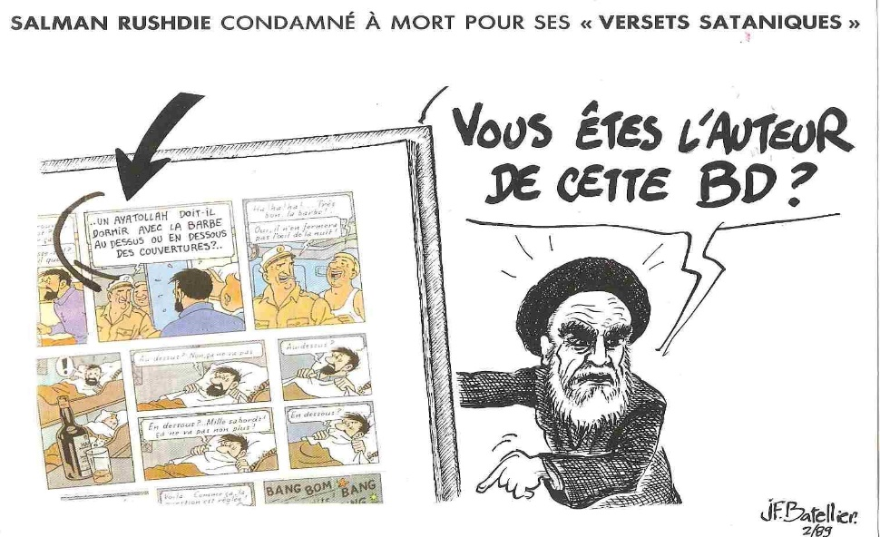
Au sommaire de ce numéro

Edito : Eté 22 : torpeurs et catastrophes. Incendies et sécheresse, déroute hospitalière, pastaga et amourettes, pénuries et inflation, Jean-Luc Gonneau tente de dépeindre cet été français lourd de menaces avec une rigueur ironique et une rage avec des moments de tendresse, fidèle à cet idéal de la Gauche Cactus : la synthèse entre les deux Marx, Karl et Groucho.

Pour Salman Rushdie L’un de nos meilleurs dessinateurs, discret, jaloux de son indépendance, Jean-François Batellier, que nous croisâmes voici quelques décennies vendant ses dessins dans la rue, auteur depuis d’une douzaine d’albums presque toujours financés par des cagnottes alimentées par ses fidèles lecteurs a eu la bonne idée de republier sur sa page facebouque, en solidarité, son dessin de 1989, en réaction à la fatwa lancée alors contre ce grand écrivain, autre jaloux de son indépendance. Nous le reproduisons ici.

La guerre d’Ukraine révèle un occident affaibli Directeur de la revue Recherches Internationales, Michel Rogalski, situe la guerre en Ukraine dans une sorte de tectonique des plaques au niveau des relations internationals, dont il relève les principaux éléments et qui mitten occident dans une position difficile

Palestine : ils veulent te faire disparaître Dans sa Lettre sur internet, Patrick Le Hyaric décrit sans fard les manœuvres du gouvernement israélien pour grignoter le territoire et humilier les populations et spolier leurs biens. Cela ressemble bien à un apartheid. Et qu’on ne nous parle pas ici d’antisémitisme : il s’agit là de la dénonciation de la politique du gouvernement d’un état, et dans tous les états du monde, une telle politique doit être dénoncée. Illustration glanée sur le net par la rédaction

Les pensées des Grands Hommes Ce mois-ci, Isaac Newton (1643-1727) Photo-montage glanée sur le net par Benoist Magnat

L’amitié à la façon GAFA Ecrivaine, chroniqueuse née à Paris où elle reviendra s’installer après ses études, Cristina Branco nous propose une vision ironique de l’amitié comme l’envisagent les réseaux sociaux. Un texte élégant pour une époque qui ne l’est guère. Illustration glanée sur le net par elle-même. Traduction de João Silveirinho

Drôle de chambre La perte de la majorité absolue à l’Assemblée nationale et la relative revitalisation de la gauche peut donner quelque espoir de perturber le ronron parlementaire, estime Yann Fiévet, qui ne se fait cependant pas trop d’illusions.

Pour passer un été tranquille A vendre : 4 caméras de vidéo-surveillance ancien modèle
Photo glanée sur le net par Cristina Branco

Racisme et immigrants Les victimes les plus fréquentes du racisme et des discriminations sont les populations immigrées. C’est un constat que José Barros, qui émigra en France pour fuir la dictature de Salazar au Portugal, illustre par quelques exemples, qui montrent aussi les racines culturelles et économiques de ces discriminations.Traduction de João Silveirinho. Illustration glanée sur le net par Jean-Claude Laforgue

Hommage à Sempé Il est notre maquettiste, mais avant tout un dessinateur, et comme la plupart des dessinateurs, il vouait une immense admiration à Sempé, qui vient de nous quitter : Jancry dédie un dessin à sa mémoire.

Les vacances de Sa Majesté Tandis que le pays flambait, le monarque se distrayait : une nouvelle chronique de la cour de Manu le Petit par Julie d’Aiglemont. Illustration de Bridget Jaune

Les Rois du nonsense
Par Alex Howitt, glané sur le net par José Manuel Neto

Changer de constitution pour changer de régime ? La proposition de mettre en place une nouvelle constitution par Jean-Luc Mélenchon ne fut pas, on ne peut que le regretter, un thème central de la récente campagne présidentielle. Quelque mois auparavant, deux juristes universitaires, Charlotte Girard et Vincent Sizaire, publiaient un article sur ce thème dans l’intéressant blog internet Theconversation.fr, que nous reproduisons ici, et qui décrit bien la nécessité d’une telle mesure, pour redonner à la France un élan démocratique aujourd’hui malmené. Signalons au Passage que Charlotte Girard joua longtemps un rôle central dans la production intellectuelle de la France insoumise, et que, si vous voulez notre avis, son éloignement est une grosse perte pour cette organisation.

La minute religieuse Pas vraiment, et pas que Photos glanées sur le net par Anabela Cesar via Kathie Shupert, et Cristina Branco

Hommage à Sempé
Par Jancry
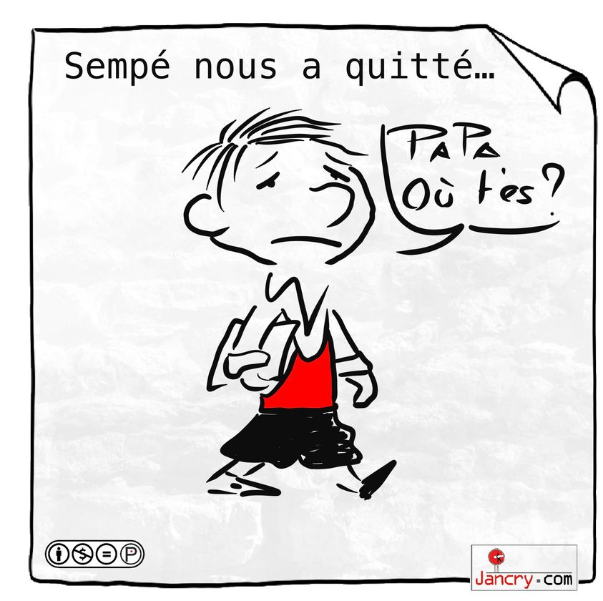
La guerre d’Ukraine révèle un occident affaibli
Par Michel Rogalski

Annoncée depuis plusieurs mois par les services américains l’invasion russe de l’Ukraine a néanmoins surpris l’opinion internationale qui considérait que le déploiement de troupes et d’arsenaux militaires ne relevait que d’une démonstration de forces visant à impressionner le proche voisin et au-delà le monde occidental.

Très vite, l’affaire fut portée devant les Nations unies pour faire condamner l’agresseur par le Conseil de sécurité et engager, par le biais de l’Assemblée générale, à son encontre un train de sanctions économiques et financières dans le but de le faire cesser son intervention. L’objectif étant parallèlement d’isoler diplomatiquement Moscou, d’en faire un État paria et de l’écarter de tous les mécanismes qui organisent le processus d’interdépendance et de mondialisation. De leur côté, l’Union européenne et l’Otan s’organisèrent pour réagir de façon concertée et coordonnée. Le bilan de ces réactions apparaît comme plus mitigé qu’on aurait pu l’imaginer.

Un vote massif en apparence

Bien sûr, le Conseil de sécurité vota très largement la condamnation, amputée de toute efficience en raison du droit de veto utilisé par la Russie, puis obtint la convocation d’urgence de l’Assemblée générale. Celle-ci, invitée à condamner et à appliquer un train de sanctions se révéla moins enthousiaste et plus divisée qu’attendu. Comment en était-on arrivé là alors que l’invasion de l’Ukraine était patente, revendiquée et même justifiée à coup d’arguments historiques fumeux, bref indéfendable ?

Certes le bloc « occidental » a fait preuve de cohésion, mais le reste du monde s’est montré plus rétif et a révélé son hésitation à s’engager frontalement dans ce conflit. Le vote signifia que la Russie n’était pas devenue en l’espace de quelques jours un État paria isolé du monde comme beaucoup l’avaient espéré. Rappelons les grandes données de ce vote. 141 pays (sur 193) ont condamné la guerre, 5 ont refusé de condamner (la Biélorussie, la Syrie, la Corée du Nord et l'Érythrée ont voté avec Moscou) et 35 pays se sont abstenus parmi lesquels de grands pays très peuplés ou influents comme la Chine, l’Inde, le Pakistan, l’Iran, l’Afrique du Sud, l’Algérie, le Sénégal. Et les propos ultérieurs tenus par des responsables du Brésil, du Mexique ou de l’Argentine tempérèrent largement leur vote. Le prochain G20 qui doit se tenir en octobre en Indonésie fait déjà l’objet d’âpres négociations. Le pays hôte refuse d’en exclure la Russie alors que les États-Unis proposent d’inviter Zelensky.

Un tiers-monde réticent

Il est clair que les pays du tiers-monde ne veulent pas être happés dans ce qui leur est présenté comme une nouvelle guerre froide et entendent lire ce conflit à l’abri des clivages idéologiques et en mettant en avant leurs intérêts nationaux. Comment comprendre autrement la posture adoptée par le continent africain. Seuls 28 pays africains sur 55 ont condamné l’agression. Cela illustre la volonté de ne pas s’engager et de se tenir à distance d’un conflit dont ils redoutent les conséquences sur les prix de l’énergie et des produits alimentaires et qui reste géographiquement très lointain. De surcroît les principes au nom desquels on souhaite les faire s’engager ont perdu beaucoup de crédit. Qui a envahi le Vietnam, l’Irak et s’est enlisé vingt ans en Afghanistan ? Qui a bombardé la Serbie – dépecée de son Kosovo - et la Libye ? Ces souvenirs démonétisent les pressions d’un Occident associé à ces guerres lointaines. Alors que dans le même temps l’influence russe – et chinoise – progresse en Afrique.

Dans le continent, on hésite à s’opposer à la Russie, et si on le fait on ne se jette pas pour autant dans les bras de l’Occident qui reste associé de façon indélébile à la mémoire de l’esclavage et de la colonisation. On peut donner tort à la Russie dans son conflit avec l’Ukraine et hésiter à enfourcher une autre guerre qui serait celle de l’Occident contre la Russie, car d’expérience on sait que celle-ci peut faire contrepoids dans la géopolitique mondiale et que son principal mérite et d’exister. Comment souscrire alors à la volonté de l’affaiblir, sachant que ce sera long et que les désordres internationaux collatéraux seront coûteux ? Même les Émirats arabes unis et l'Arabie saoudite, qui ont voté les résolutions de l'ONU condamnant la guerre, refusent d'appliquer les sanctions qui ne sont qu’occidentales.

L’Amérique latine montre aussi son embarras à coller à l’Occident. Ici plus qu’ailleurs les intérêts nationaux ont été déterminants. Il convient surtout de distinguer les votes des déclarations ultérieures. Sur 19 pays 14 ont condamné l’intervention russe au nom du droit international dont certains n’ont pas manqué de rappeler qu’en cette matière beaucoup de griefs pouvaient être adressés à l’Occident. La guerre des Malouines était évoquée par l’Argentine, mais surtout il était rappelé que les vaccins russes Spoutnik anti-Covid avaient généreusement été distribués au continent. Le Brésil – les voix de Bolsonaro et de Lula unies pour la circonstance – dit combien il se tenait à égale distance des belligérants. Même son de cloche au Mexique qui comme d’autres pays latino-américains a besoin de fertilisants russes pour son agriculture. Bref, l’impression d’un continent gêné et désireux de maintenir ses relations économiques croissantes avec la Chine et la Russie.

Inquiet des pénuries de céréales prévisibles risquant d’affecter le Maghreb, le Proche-Orient voire une partie de l’Afrique, le Sénégalais Macky Sall, président en exercice de l’Union africaine, se déplace à Moscou. Poutine arrive à convaincre l’opinion publique que c’est à cause des mines posées par l’Ukraine devant Odessa pour empêcher une agression par voie maritime que les exportations de céréales sont bloquées, renvoyant ainsi la responsabilité sur le camp adverse.

Vers un monde plus multipolaire

Tout ceci traduit un phénomène de longue durée que l’on pourrait qualifier de désoccidentalisation du tiers-monde. Processus qui accompagne une tendance à la démondialisation qui démarre après la crise des subprimes et le recul du poids économique des pays du G-7 dans l’ensemble mondial. Quelques chiffres en attestent. Le poids économique du G-7 est ainsi passé des années 80 à aujourd’hui de 50 % à 31 % du PIB mondial. Bien sûr à l’avantage du monde non-occidental et surtout de celui des BRICs. C’est la marque du basculement d’un monde unipolaire à un monde multipolaire qui permet à bon nombre de pays de s’exprimer sans devoir s’aligner et surtout de faire valoir leurs intérêts propres. On est loin d’une analyse qui voudrait inscrire le conflit entre la Russie et l’Ukraine comme un affrontement idéologique entre démocraties et régimes autoritaires. Dans tous les classements internationaux en terme de démocratie, de corruption et de gouvernance l’Ukraine figurait mal placée depuis de longues années. D’où la réticence de l’Union européenne à ouvrir des processus d’adhésion. Le poids et le rôle des oligarques à Kiev n’ont rien à envier à ce qui se passe à Moscou. Les Panamas Papers n’avaient-ils pas épinglé dès le mois d’octobre Zelensky pour ses trois résidences possédées à Londres sous couvert de sociétés-écrans domiciliées off-shore et créées par sa société de production Kvartal 95 ? Les régimes politiques de la grande Russie et de la petite Ukraine partagent beaucoup en commun. Ce qui les oppose en deux camps adversaires tient aux alliés de cette dernière, à des revendications territoriales associées à des préoccupations sécuritaires, mais en aucun cas au modèle politique que chacun incarnerait.

La guerre d’Ukraine et les divisions qu’elle a révélées a certainement remisé pour longtemps une vieille idée caressée de longue date par l’administration américaine. Il s’agit du projet, évoqué de façon récurrente depuis la présidence Clinton, de construire une ONU bis rassemblant les démocraties et d’en écarter les États totalitaires ou voyous. Cette idée pourrait ne pas survivre à la crise actuelle. Ainsi, le projet de donner une forme diplomatique et institutionnelle au clivage entre démocraties et régimes autoritaires infréquentables devrait être renvoyée à plus tard tellement la crise actuelle a montré que l’Occident et ses normes étaient loin de faire consensus dans le monde. La confection d’une liste d’invités à ce genre de « Sommet des démocraties » constituerait une tâche délicate.
Article paru dans la revue Recherches-Internationales www.recherches-internationales.fr

Pour passer un été tranquille
Glané sur le net par Cristina Branco

A vendre : 4 caméras de vidéo-surveillance ancien modèle

Palestine : ils veulent te faire disparaître
Par Patrick Le Hyaric. Illustration glanée sur le net par la rédaction.

À partir de la résolution déposée par mon ami Jean-Paul Lecoq à l’Assemblée nationale s’est déclenchée une vaste opération visant à assimiler toute critique du pouvoir de droite extrême israélien et de sa nouvelle constitution à de l’antisémitisme. C’est odieux. Et, le pouvoir, Première ministre en tête travaillent à diviser la coalition de gauche en faisant semblant de donner de bons points au Parti communiste contre la France Insoumise. On a déjà vécu cela durant les élections législatives. Je ne m’en réjouis pas.

Ce qui est visé c’est une lutte visant à empêcher la gauche, donc ses électrices et électeurs et au-delà les travailleurs de s’unir pour changer de société, de manifester leur solidarité internationaliste et faire en sorte que le bloc « euro-atlantiste » reste dominant à l’heure où le monde est en plein bouleversement.

Mais la raison fondamentale de ces attaques a pour objet l’idée communiste elle-même ; pour qui en douterait il suffit de lire les écrits du sieur Golnadel, celui de M. Babeau le 14 juin dernier dans Le Figaro et les délires de celui qu’on présente comme un philosophe dimanche dernier dans Le Journal du dimanche M. Onfray. Leur anticommunisme et leur haine d’une gauche de gauche se complètent de celle de M. Bernard-Henri Lévy.
Tout ce monde écrit et s’écrit contre… Le Parti communiste pour dénier son rôle dans les grands conquis sociaux et démocratiques, mais surtout son action dans la Résistance et pour la paix mondiale. Les mêmes et leurs semblables ont toujours critiqué, insulté le Parti communiste lorsqu’il a mené avec d’autres les combats pour la décolonisation et contre l’apartheid en Afrique du Sud. Ici, l’accusation d’antisémitisme vise à faire peur, à faire taire. Elle vise surtout à étouffer le combat pour l’application du droit international qui promeut la création de deux États : Un État israélien qui existe et un État palestinien que le premier s’obstine par tous les moyens à empêcher.

Le mot « apartheid » défrise un certain nombre de gens dans ce pays jusqu’au ministre de la Justice qui devrait relire ses classiques. Ces gens seraient choqués, car on ne peut comparer la situation avec l’Afrique du Sud et en Israël. Mais « le crime d’apartheid » n’est pas une comparaison pour juger le moindre mal s’il existe. D’ailleurs, ce sont les mêmes qui critiquaient toutes les initiatives de solidarité avec le peuple sud-africain notamment l’appel au boycott.

Aujourd’hui nous parlons d’une ségrégation spatiale ; d’inégalités d’accès aux droits et de violences d’État à l’encontre des Palestiniennes et Palestiniens en Israël, à Gaza hier encore bombardé et en Cisjordanie occupée. Des hommes politiques israéliens, dont d’anciens ministres, utilisent ce terme d’apartheid qui veut dire « séparation » « développement séparé ». En plus des trois ONG, B’tselem, Human Rights Watch, Amnesty International, l’organisation israélienne Yesh Din qualifiaient en 2020 le régime israélien d’apartheid. Sont-ils antisémites ?

Apartheid n’est ni un mot tabou, ni une insulte, ni de la propagande anti-israélienne, mais une qualification juridique inscrite dans le droit international dont le statut de Rome en 1998 et une résolution de l’Assemblée générale des Nations Unies datant de 1973.

Ajoutons que les autorités françaises ont parfois considéré que le rouleau compresseur du pouvoir israélien contre les Palestiniens leur refusant un État mène à l’apartheid. Ainsi Jean-Yves Le Drian, ministre des Affaires étrangères déclarait au grand jury RTL/ Le Figaro/ LCI le 23 mai 2021 « dans des villes Israéliennes, les communautés se sont affrontées ; c’est la première fois et ça montre bien que si d’aventure on avait une autre solution que la solution deux États, on aurait alors les ingrédients d’un apartheid qui durerait longtemps ». Quand on sait que la haute fonction d’un tel ministre oblige en permanence à peser ses mots, on mesure la signification de l’alerte. Et, M. Le Drian, pas plus que les ONG israéliennes B’tselem, ou Yesh Din n’est antisémite. Ils défendent simplement le droit international.

Un débat public noble doit avoir lieu sur la situation de la Palestine et les moyens de reconnaitre et de construire un État palestinien. C’est ce qui est refusé derrière le qualificatif d’antisémite. Il est pourtant de l’intérêt de tous, Israéliens compris de mettre en œuvre les résolutions de l’ONU. L’assassinat de notre amie ; la journaliste Shiren-Abu Akleh le 11 mai dernier, la prolongation de la détention arbitraire de l’avocat franco-palestinien Salah Hamouri sans aucune charge ; l’amplification de la colonisation depuis quelques semaines, les bombardements réguliers de Gaza appellent un débat, des délibérations et des actions de la France et de l’Union européenne.
On ne peut laisser la Palestine et les Palestiniens disparaitre dans le silence ou les vociférations irresponsables de quelques excités anti-communistes comme M. Onfray ou M. Dupont-Moretti. C’est le droit international qui doit s’appliquer ; rien que le droit international. Tout le droit international.
Article paru dans https://patrick-le-hyaric.fr
L’amitié à la façon GAFA
Par Cristina Branco Illustration glanée sur le net par elle-même. Traduction de João Silveirinho

Beaucoup de gens ont vécu, sans comprendre le comment ni le pourquoi, ce genre de situation : après quelques années d'échanges et d'amitié virtuelles, ils décident de passer à la réalité, parce que l'occasion s'est proposée, ou parce que l'une des parties a forcé la situation, et ils conviennent d’un café, d’un verre, d’un thé, d’une promenade, d’une simple rencontre.
Ils ne se connaissent pas, mais ils ne sont pas non plus inconnus, ce sont de longs échanges lors de conversations, dans le virtuel. La rencontre a lieu, tout se passe merveilleusement bien, on apprend à se connaître, on rigole beaucoup, on boit quelques verres, on échange des numéros de téléphone et puis... Silence ! (on va chanter le fado !* )

Vient le temps des questions : Aurais-je fait une faute ? Tes pieds sentaient mauvais ? La réalité vous a-t-elle laissé tomber ? Ai-je payé l'addition ?... Ils restent petits comme ces enfants qui, dans la cour de l’école, sont délaissés à la récré par leur meilleur ami. Ils avalent l'humiliation et la vie continue...

Il y a ceux qui vont voir des amis virtuels comme un touriste qui va voir Mona Lisa et dit : « Regarde, le tableau est tellement petit, rien de spécial. Il ne s’agit pas d’une question d'expectatives sentimentales, mais d’amitié. Peu imaginent que l'amitié puisse être si importante pour certains, que ces choses laissent des séquelles comme une rencontre romantique ratée.
*Le fado, comme toute belle musique, s’écoute dans le silence. Dans les maisons de fado, on en prévient souvent les non-initiés par la phrase : silencio, vai-se cantar o fado

Drôle de chambre
ParYann Fiévet .

Le ronron parlementaire du macronisme est terminé ! La vie politique en France va probablement en être bouleversée. A la lumière des résultats du scrutin du second tour des élections législatives du 19 juin dernier Jupiter semble découvrir ces faits avec stupeur. Il était peut-être le seul à croire que les traits officiels de son éminente personnalité – obsessionnellement montés en épingle jusqu’à l’overdose par ses fidèles lieutenants récitant partout où l’on voulait encore les écouter les mêmes éléments de langage – suffiraient pour qu’une majorité absolue miraculeuse sorte des urnes. Dans l’affolement général de son camp il tente de sauver ce qu’il lui reste de meubles, et cela d’étonnante manière, pour ne pas dire délirante. Cependant, il est le premier responsable de la situation dans laquelle le pays est plongé. Enfin, disons-le tout net, cet homme n’est pas réformable. Sa pratique de la démocratie le prouve tous les jours, y compris même entre les deux tours des Législatives.

La Chambre des députés sortie des urnes le 19 juin est presque baroque. Alors que la Proportionnelle n’existe toujours pas en France la composition de la nouvelle Assemblée nationale nous inciterait à croire le contraire. Deux alliances de circonstance se sont nettement détachées à l’issue du scrutin : Ensemble d’abord à qui il manque 45 sièges pour atteindre la majorité absolue dont rêvait Emmanuel Macron, la NUPES ensuite, mais très loin des espoirs que les résultats du premier tour avaient laissé entrevoir. Ces deux alliances résisteront-elles au feu des débats qui ne manquera pas de s’intensifier au fil des prochains mois dans l’hémicycle ? Deux formations semblent a priori plus homogènes : le Rassemblement National et Les Républicains. Cette dernière formation est en fait divisée quant à l’attitude à adopter face à la politique que proposera le chef de l’Etat : opposition véritable ou accommodement relatif. Avec ses 90 députés tous bien rangés derrière elle Marine Le Pen est sans doute la grande gagnante de ce scrutin. Le drame pourrait commencer là ! Au sein d’une Assemblée aussi fragmentée le chahut semble d’ores-et-déjà garanti. Nombre de commentateurs vont plus loin encore en annonçant carrément le chaos parlementaire qui se profile. Pourtant, une remise en perspective historique montre que les institutions de la Ve République ont été conçues pour permettre de suppléer à l’absence - pensée à l’origine comme quasiment structurelle - d’une véritable majorité de gouvernement. Les Législatives de 2022 ne signent donc probablement ni la fin de la Ve République ni l’avènement d’une nouvelle République. Le « camp présidentiel » va cependant devoir sacrément changer de posture générale. On touche alors à la faiblesse congénitale du macronisme : l’incapacité à faire vraiment de la politique.

Le monarque est déboussolé, pour ne pas dire qu’il perd la boule. Quarante-huit heures après la débandade dans laquelle il perdit ses plus fidèles lieutenants, recouvrant ses esprits, il décide de recevoir en audience séparée les chefs de toutes les organisations politiques. Il leur soumet alors l’idée totalement surréaliste de constituer un Gouvernement d’union nationale. Tous refusèrent évidemment ce scénario inattendu. Nous avons affaire ici à une improvisation des plus pathétiques. Il ne s’agit en aucune façon d’évoquer avec les adversaires le contenu de la politique à mener pour commencer de régler les problèmes urgents du pays mais d’imaginer comment les associer à la crise politique qu’il a lui-même provoquée par une pratique autocratique du pouvoir durant cinq ans. On peut ajouter la cocasserie au pathétique : entre les deux tours des Législatives Emmanuel Macron avait dramatiquement agité le chiffon rouge tentant ainsi d’effrayer les électeurs qui pourraient très imprudemment voter pour les partis extrémistes « non républicains ». Quelques jours plus tard il entendait pourtant les embarquer dans une aventure commune. Cette tentative saugrenue ayant échoué il somma tous ses adversaires dès le lendemain lors d’une intervention télévisée de dire ce qu’ils proposaient pour le pays, jusqu’où ils étaient prêts à aller. En quelque sorte, faîtes-moi un programme, j’y prendrai ce que bon me semblera. Probablement, comme avec les Cahiers de doléances du « grand débat » consécutifs de la crise des Gilets Jaunes ou du rapport foisonnant issu de la Conférence citoyenne sur le climat. C’est-à-dire rien ou presque rien. Personne n’adhère non plus à cette nouvelle tentative de se soustraire à sa responsabilité. Le souverain en fut sûrement étonné. Bref, on ne se refait pas ! Du moins pas en si peu de temps.

A l’évidence, le Président de la République, réélu largement… par défaut en avril dernier, n’a pas de plan B. Son plan A, élaboré au cours de la campagne de l’élection présidentielle, resté pour le moins flou, évoluant au gré des sondages, n’est pas présentable devant la nouvelle Assemblée où ses mesures phares seraient illico recalées. Auparavant, il faudra qu’Emmanuel Macron ait nommé le premier ou la première ministre – Borne 2 ou Tartempion 1 – qui devra réussir à former un nouveau Gouvernement. Une vraie gageure en ces temps de disette politique ! La gageure vaincue, le nouvel hôte de Matignon ira devant « la représentation nationale » pour prononcer son discours de politique générale. On entend déjà gronder le Palais Bourbon. Les éditorialistes patentés et tous ceux qui les suivent sans barguigner craignent un chahut obstructif. Ils oublient superbement que l’histoire du Parlement nous enseigne que souvent des débats houleux ne compromettaient en rien le travail constructif des assemblées. Ils auraient dû remarqué, au contraire, que sous le premier quinquennat d’Emmanuel Macron les députés ont produit très peu de textes législatifs – beaucoup moins, par exemple, que sous François Hollande – alors même qu’un calme presque olympien régnait la plupart du temps dans l’hémicycle. C’est que les députés macronistes ont peu travaillé, que la quasi-totalité des textes votés par l’assemblée émanait de l’exécutif. Doit-on se plaindre que le pouvoir législatif des députés puisse jouer désormais un plus grand rôle ? Nous avons là une preuve de plus que sous Macron 1 le présidentialisme a atteint des sommets vertigineux. Et, cet homme, un temps perçu comme providentiel, ne sait sûrement pas faire autrement. D’où la panique actuelle à bord du navire jupitérien qui va devoir, de surcroît, affronter un nouvel écueil : trouver en ses rangs un Président de l’Assemblée à la hauteur des enjeux difficiles annoncés.

Concluons en relatant une anecdote tellement significative de la « méthode Macron ». Entre les deux tours des Législatives il a recyclé Jean-Michel Blanquer, fidèle parmi les fidèles, largement battu à Montargis au premier tour, en faisant créer pour lui, de toute pièce et sur mesure, un poste de professeur de Droit au sein de l’université Assas. Et, cela au mépris de toutes les règles en vigueur en matière de nomination des enseignants de l’enseignement supérieur. Qui a dit que la Nation manquait d’argent pour l’Education ? Décidément, Jupiter est indécrottable

Les pensées des Grands Hommes
Glanée sur le net par Benoist Magnat

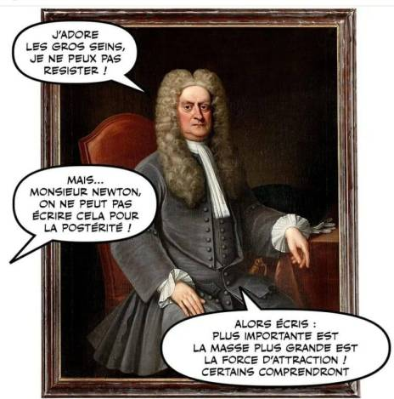

Racisme et immigrants
Par José Barros.Traduction de João Silveirinho. Illustration glanée sur le net par Jean-Claude Laforgue

Racisme

C'est un crime, mais nos démocraties laissent aller de nombreux criminels sans entraves ! Moi personnellement je ne dirai pas que "j'en ai marre", mais si ce n'était pas grâce à une certaine force de caractère je pourrais même trouver des raisons suffisantes à ce sentiment d'humiliation... Humilié par des politiques qui désignent et stigmatisent les gens, pour se « protéger », ou par peur, avec l'épithète d’étrangers, sans la considération due à ces personnes qui veulent s'intégrer dans le même espace de cohabitation et y vivre en paix... Il ne s'agit pas d'un seul pays. Le racisme prend parfois des proportions qui devraient concerner les gouvernements de tous les pays où le racisme s’exprime de façon répréhensible. Au Portugal aussi. Et quand les populations n'ont pas l'intelligence « du bien vivre ensemble », il faut les appeler au bon sens.

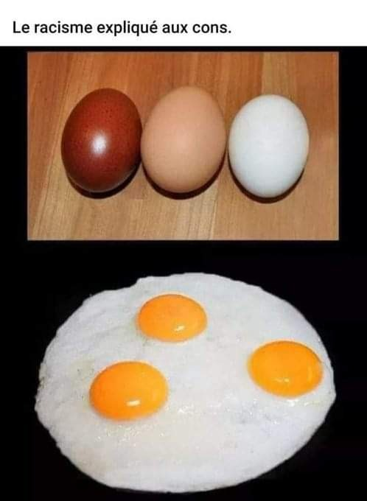Depuis des décennies, des millions de Portugais sont impliqués dans ce mouvement tournant entre pays d’origine et et pays d’accueil et quelle que soit les lieux où ils arrivent, ils sont ciblés comme des étrangers. Au Portugal, quand ils viennent ici, avec une certaine régularité, ils sont considérés comme des étrangers (ou des émigrés) juste parce qu'ils résident hors du Portugal. Franchement, ces portugais résidant à l'étranger ont raison de ressentir cette attitude comme un rejet ; si ce n'est comme un manque de considération pour la «portugalité » qu'ils veulent maintenir. Et les pays d'accueil, "accueil" si on peut dire, les considèrent aussi comme des étrangers ou des "immigrés". C'est pourquoi de nombreux compatriotes, se sentant victimes de ce double rejet, protestent avec cette formule déjà connue et rebattue: "Nous sommes des étrangers ici et des étrangers là-bas". Ainsi même, par rapport aux pays d'accueil, quoique terres adoptives, n'apparaissent-ils pas aux yeux de ces Portugais comme des terres plus accueillantes que le Portugal, qu’ils ne manquent jamais de considérer leur mère patrie ? Nous disons aussi cela comme une vieille revendication selon laquelle les pays doivent traiter tous leurs citoyens de la même manière, étant citoyen quiconque y réside.

Concernant le Portugal, évidemment, les droits devraient être les mêmes pour les résidents et pour les non-résidents quand il s'agit des portugais qui résident à l'étranger. Et les comportements de rejet de la part de ces messieurs de Chega*, même avec des députés élus, nous conduisent à protester avec véhémence et à leur dire à quel point euvent être révoltantes pour tout portugais avec deux doigts de jugeotte et un minimum de cervelle les phrases haineuses contre ceux qu'ils désignent comme « différents » et « étrangers » ! Ces phrases absurdes, prononcées contre les "immigrés" et contre tout ce qui leur semble différent, dans un pays où plus de 50% de sa population vit à l'étranger, sont une offense et une honte pour le Portugal ? Ces plus de 50% des portugais dont nous parlons sont victimes de vexations plus ou moins similaires de la part des homologues de Chega dans les pays où sont ces portugais. Dans les pays à démocratie plus stricte (peu nombreux hélas, ndlr), les "Chega" et consorts sont appelés à répondre de la criminalité, parce que là le racisme est le crime. En ce sens le Portugal devrait aussi être un exemple à suivre...
*ndlr : Chega (« ça suffit ») est un parti politique portugais fondé en 2019, proche du Rassemblenent national français et du parti d’Eric Zemmour. Il a obtenu un siège au parlement en 2019 et 12 en 2022 (7,28 des voix)

Le mot immigrant, un mot dépréciatif

Cette histoire de dépréciation des immigrés vient déjà de très loin, et il est évidemment urgent de corriger ces préjugés de la teneur sarcastique qui leurs sont accolée. Il y a eu quelques mouvements d'opinion qui ont tenté d'autres appellations comme "luso-descendants", par exemple, ou "portugais de la diaspora", mais sans assez de force pour prospérer et c'est le terme immigré ou émigré qui finit toujours par s’imposer avec toute la charge d'une sémantique simpliste

On sait bien que ce terme en lui-même n'est pas inapproprié, ce n'est pas non plus parce qu’on traite les enfants et petits-enfants des immigrés comme des immigrés, eux qui n'ont jamais émigré, que réside le problème. Le problème, c'est le fardeau de cette sémantique bâclée si souvent chargée de mépris et d'autres choses qui peut être insupportable... Il est bon d’appréhender ce fardeau de mépris, que le psychanalyste basé à Paris António Lima Nogueira soulève régulièrement, et qui l'inquiète.

Pour illustrer cette appréciation dont je parle, je transcris ici la préoccupation d'un père que j'ai entendue, il y a plus de quarante ans, mais dont je me souviens comme si c'était hier : il était extrêmement inquiet, ce père, était trop pessimiste en voyant sa fille projetant de se marier avec un jeune homme émigré en Amérique. J'ai compris que l'inquiétude de ce père, aussi mon ami, pouvait être une anticipation du chagrin qui pourrait suivre le mariage si la fille allait avec son mari aux États-Unis mais j'ai vu très clairement que non ! Son inquiétude était que sa fille finisse son cursus universitaire et obtienne son diplôme pour épouser un immigré ! Voyez donc ça : sa fille, diplômée, allait épouser un émigré inculte et sans avenir !

Les vacances de Sa Majesté
Par Julie d’Aiglemont. Illustration de Bridget Jaune

Nos Pipolesques Altesses, en villégiature dans leur chaumine de Brigand-çon, prenaient les eaux de mer. Le Roy s'adonnait à de folles chevauchées sur un engin mu mécaniquement à l'aide d'un moteur à explosion. Il fallait alimenter l'engin par un combustible, lequel était vendu au prix de l'or aux Riens et aux Riennes pour faire avancer leurs chariotes. Notre Capricieux Baigneur n'avait point à délier les cordons de sa bourse pour satisfaire sa passion, non plus que Dame Bireguitte, qui suivait son royal époux à bord d'un navire, motorisé lui aussi. Il fallait tout uniment compter sur l'armada d'argousins qui suivait Leurs Altesses dans leurs batifolades aquatiques, ce afin de veiller à leur sûreté. On fit les comptes : chaque journée que le Roy passait à s'amuser coûtait au bas mot deux cent mille écus aux Riens et aux Riennes, ce à quoi s'ajoutaient les dépenses de combustible.

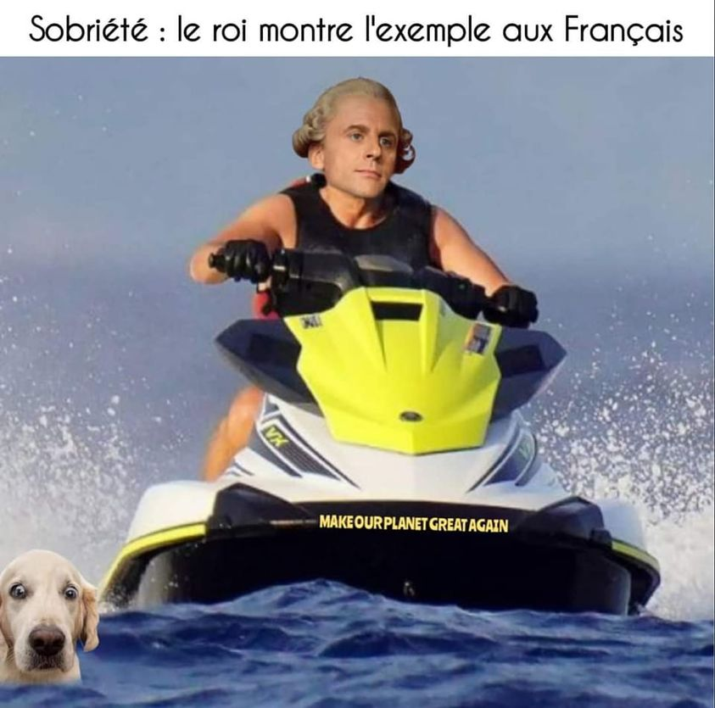

Sa Turpide Hypocrisie fit mine de montrer l'exemple pour ce qui était de la sobriété qu'on exigeait du peuple : on troqua, uniquement afin que la scène fût immortalisée par les gazetiers en pâmoison devant le torse si viril du Roy, l'engin à moteur contre un simple canoë.

La maison du Roy fit savoir à quelques importuns - qui s’étonnaient- qu'il s'agissait de la vie privée de Notre Calamiteux Foutriquet et qu'on n'avait point à commenter. C'était là crime de lèse-majesté.
Ainsi en allait-il au Royaume du Grand-Cul-par-dessus-Tête. Les grands incendies avaient repris, la canicule sévissait à nouveau ou elle n'avait jamais cessé, tout coûtait jusqu'au moindre quignon, le peuple devant se contenter de quelques miettes distribuées avec la plus grande parcimonie, mais le Roy, ce bambin capricieux, s'amusait.

Changer de constitution pour changer de régime ?
Par Charlotte Girard et Vincent Sizaire

Contrairement à ce que pourrait laisser penser une observation rapide du débat public à l’occasion de la prochaine élection présidentielle, la question du passage à une nouvelle République n’est ni récente, ni l’apanage de certains candidats à la fonction suprême. Dès les premières années de la Ve République, le « coup d’État permanent » que permettait le nouveau régime fut dénoncé par un certain… François Mitterrand. Et si ce dernier s’est finalement coulé à merveille dans des institutions autrefois honnies, nombreux sont aujourd’hui les chercheurs, mais aussi les mouvements citoyens, qui en appellent à un changement de constitution, sans parler des candidatures qui font cette proposition à chaque élection présidentielle.

Dans une société démocratique, les textes constitutionnels visent à encadrer l’action du pouvoir de sorte à garantir qu’il s’exerce conformément à la volonté du peuple souverain. Cela passe en France, en particulier, par le respect par les gouvernants des droits fondamentaux et par l’interdiction de concentrer le pouvoir dans les mains d’un seul, comme le rappelle la Déclaration des droits de l’homme et du citoyen du 26 août 1789 : « Toute société dans laquelle la garantie des droits n’est pas assurée, ni la séparation des pouvoirs déterminée, n’a point de Constitution. » C’est donc moins à sa capacité à assurer la stabilité du régime, qu’à la façon dont elle garantit – ou non – la représentativité des institutions qu’il faut juger une Constitution.

Et, de ce point de vue, le texte actuel ne remplit pas véritablement sa fonction. Quand, scrutin après scrutin, le taux de participation électorale ne cesse de s’effriter, quand la composition sociale de l’Assemblée nationale et du Sénat, mais également, de plus en plus, de leurs électeurs, ne reflète qu’une minorité de la société française – l’Assemblée nationale ne compte que 4,6 % d’employés et aucun ouvrier alors que ces catégories socio-professionnelles sont majoritaires) – quand la révolte des classes populaires « en gilets jaunes » de l’hiver 2018 tourne aussi rapidement à la confrontation violente, que reste-t-il de la représentativité des gouvernants ?

Certes, la constitution actuelle ne saurait être la seule explication à cette crise institutionnelle. Mais en raison de sa fonction d’organisation de l’exercice du pouvoir d’État, elle en est nécessairement l’une des plus déterminantes.

Une centralisation du pouvoir toujours plus forte

Depuis 1958, la constitution organise invariablement une centralisation du pouvoir largement fondée sur l’hégémonie du pouvoir exécutif au sein de l’appareil d’État. Il n’est qu’à rapprocher la liste des pouvoirs que le Président peut actionner sans autorisation prévue à l’article 19 de la constitution et l’irresponsabilité qui caractérise son statut à l’article 67 de la même constitution.

Pourtant, la volonté de maintenir un régime dans lequel le gouvernement devait avoir les moyens de sa politique aurait dû en principe réserver au parlement une place de choix pour partager la fonction législative avec un gouvernement responsable devant lui. Moins de la moitié des lois adoptées sont d’origine parlementaire alors que les propositions de loi sont beaucoup plus nombreuses que les projets de loi d’origine gouvernementale.

Mais toute une série de dispositifs constitutionnels accumulés au cours de la longue existence du régime ont donné à ce dernier une légitimité passant désormais exclusivement par le président de la République, quitte à enjamber le pouvoir législatif. On pense ainsi à l’abandon de l’investiture obligatoire des gouvernements, le pouvoir de révocation du gouvernement par le président, le fait majoritaire renforcé par le quinquennat et l’inversion du calendrier rendant fictive la responsabilité gouvernementale et improbable une nouvelle cohabitation. Le gouvernement, c’est-à-dire le pouvoir exécutif, étant à l’initiative de l’écrasante majorité des projets de lois et maître de l’ordre du jour des assemblées, il dispose de tous les moyens de contrôler le travail parlementaire et de faire voter les textes qu’il souhaite, y compris en brusquant les débats en séance publique. On rappellera la tentative de coup de force du gouvernement Édouard Philippe à la veille de la crise sanitaire pour faire passer la réforme des retraites par l’article 49-3 forçant l’adoption sans débat du projet gouvernemental.

Le gouvernement a aussi la possibilité de limiter voire d’interdire le dépôt d’amendements, de demander une seconde délibération, jusqu’à l’engagement de sa responsabilité sur le vote d’une loi, les moyens de pressions sur les députés et sénateurs sont nombreux et variés. S’y ajoutent un mode de scrutin très majoritaire et une opportune « inversion du calendrier » qui a consolidé la subordination de la majorité parlementaire au pouvoir exécutif. Ainsi dépossédé de l’essentiel de sa fonction, le parlement ne peut plus être le lieu privilégié du débat public sur les grandes orientations politiques de la Nation, un lieu où s’exprimerait une réelle diversité de points de vue.

Le pouvoir judiciaire, « simple autorité »

La situation du pouvoir judiciaire n’est guère plus enviable. Ravalé au rang de simple « autorité » dans les termes de la constitution elle-même, il n’est pas suffisamment à l’abri de l’influence du gouvernement, qui conserve la main sur les nominations des magistrats – ses propositions ne sont soumises à l’avis conforme du conseil supérieur de la magistrature que pour les juges et non les procureurs, qui ne peuvent dès lors prétendre à la qualification d’autorité indépendante au sens du droit européen – et, surtout, les moyens des juridictions. Or le degré d’indépendance de la Justice conditionne directement l’effectivité des droits et libertés des citoyens. Mais cette subordination des pouvoirs législatif et judiciaire serait impossible sans la domination exclusive du pouvoir présidentiel que permet le texte constitutionnel. Une domination garantie par une panoplie de mesures visant à définir un privilège présidentiel que la personnalisation du pouvoir n’a cessé d’amplifier.

Un chef de l’État « irresponsable en tout »

D’abord, le président de la République concentre en sa personne un nombre de prérogatives sans commune mesure avec ce qui se pratique dans les autres États européens dont la plupart relèvent d’une tradition parlementaire, mais, également, outre-Atlantique, où le régime présidentiel oblige toujours le chef de l’exécutif à composer avec les autres pouvoirs. Le locataire de l’Élysée, lui, est non seulement le chef de l’État, supposé garant des institutions, mais aussi le chef du gouvernement, dont il nomme et révoque discrétionnairement les membres.
Irresponsable en tout, en ce sens qu’il n’a de comptes à rendre à aucun autre pouvoir et notamment devant le Parlement, puisqu’il a le pouvoir de le dissoudre à sa guise.

L’article 16 de la Constitution lui donne en outre la possibilité de s’arroger les pleins pouvoirs s’il estime – seul – que sont menacées « les institutions de la République, l’indépendance de la nation, l’intégrité de son territoire ». D’autres prérogatives pour lesquelles le chef de l’État n’a aucune autorisation à demander sont énumérées dans la constitution qui toutes tendent à un exercice vertical et autoritaire du pouvoir, ce d’autant plus que depuis l’inscription dans la constitution de la désignation du président au suffrage universel direct en 1962, sa légitimité est réputée incontestable.

Un pouvoir littéralement illimité

Rien ne s’oppose donc plus à ce qu’il puisse faire un usage effectif de ces prérogatives, qui lui confèrent un pouvoir littéralement illimité puisqu’il s’exerce sans que puissent s’y opposer ni les autres pouvoirs ou autorités constitués. Ainsi la destitution serait la seule option, mais elle demeure d’usage assez improbable. Ni le pouvoir législatif ou judiciaire, ni le peuple lui-même, à l’occasion d’une élection intermédiaire défavorable ou d’un référendum négatif, exceptée l’unique occurrence de 1969, quand le peuple s’est opposé à la révision constitutionnelle proposée par le Général de Gaulle. Le référendum auquel cette révision du Sénat et des régions a donné lieu ayant été négatif, le Général de Gaulle en tiré les conséquences et a démissionné de ses fonctions.

C’est le lot d’un chef juridiquement irresponsable, mais doté des pouvoirs les plus puissants. Tout dans le texte de la constitution concourt donc à en faire un dirigeant sans partage, contrairement à l’idée que l’on peut se faire d’un régime démocratique où le peuple demeure souverain même entre deux élections présidentielles et où les autres pouvoirs jouent, parce qu’ils sont distincts du pouvoir exécutif, leur rôle de contrepoids.

L’hégémonie de l’État central

Enfin, le texte constitutionnel organise aujourd’hui une très large centralisation du pouvoir qui, en tant que telle, rend difficile l’expression des opinions divergeant de celles des classes dirigeantes. Cette centralisation se fonde d’abord sur l’hégémonie de l’État central sur toutes les autres institutions publiques. En dépit des réformes intervenues depuis 1982, et de la consécration formelle du principe de leur « libre administration », les collectivités locales n’ont qu’un pouvoir d’influence très limité dès lors que leurs dotations restent presqu’entièrement décidées par Bercy.

Sur fond d’austérité budgétaire persistante, la décentralisation s’est ainsi régulièrement traduite par le recul des services publics qui leur étaient confiés, ce qui n’est certes pas de nature à rapprocher les citoyens des autorités… Il en est de même pour d’autres organismes publics censément indépendants et officiellement investis d’une fonction de contre-pouvoir, mais qui, à l’image de l’Université ou de la Justice, ne sont pas dotés des moyens à la hauteur de leurs missions. C’est dire si, d’un point de vue démocratique, les raisons pour modifier profondément la constitution et changer de régime ne manquent pas, que l’on en appelle ou non à une « VIᵉ République ».
Texte publié dans The Conversation France (https://theconversation.com/fr)

Les Rois du nonsense
Par Alex Howitt, glané sur le net par José Manuel Neto

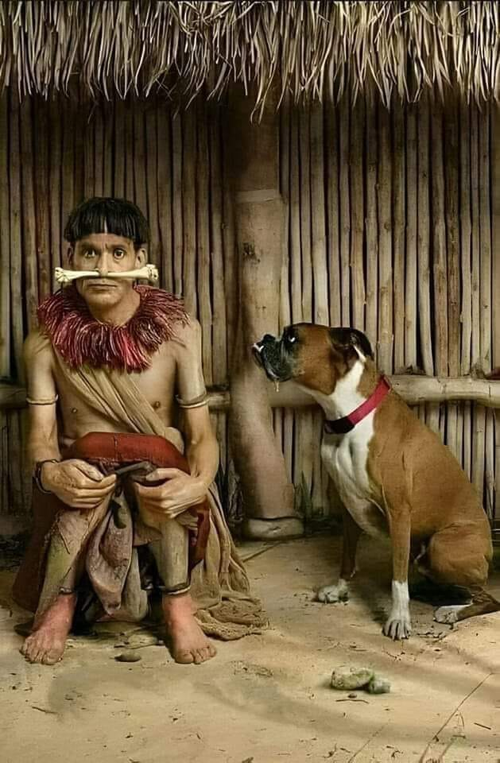

La minute religieuse Glanés sur le net par Anabela Cesar via Kathie Shupert et Cristina Branco

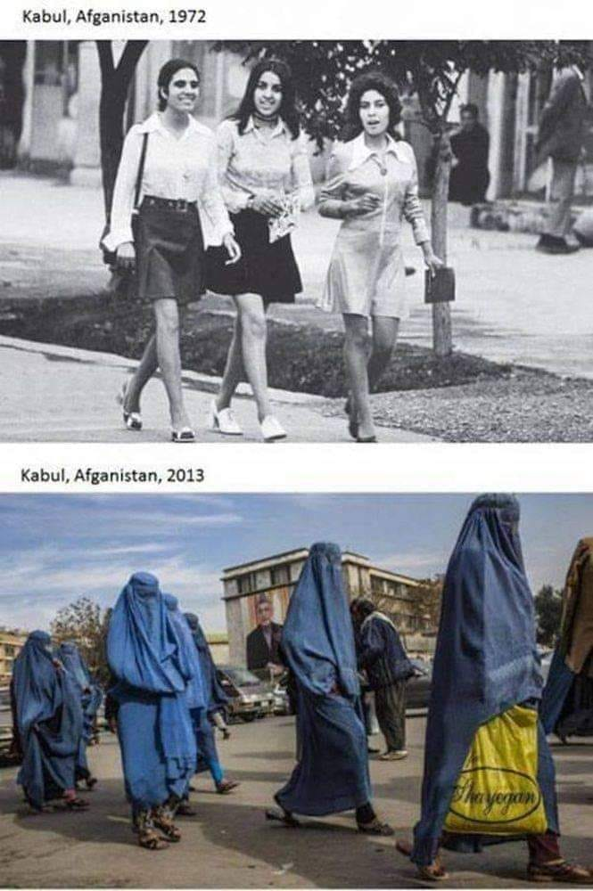

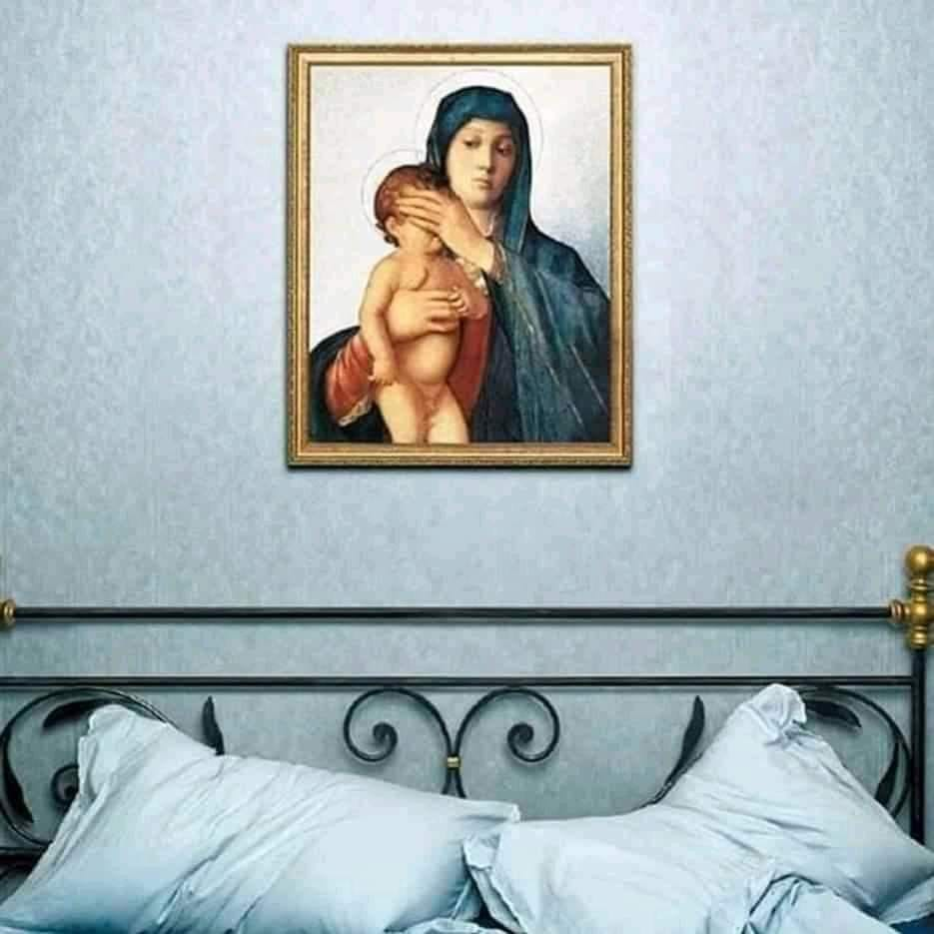

La Gauche Cactus est éditée par
l’association « Le cactus Républicain »
Responsable de la publication : Jean-Luc Gonneau
Rédaction en chef : João Silveirinho
Éditorialistes : Sylvain Ethiré, Jacques-Robert Simon, Conception : Jean-Christophe Frachet, Jancry Humeurs : Mick et Paule, Grande Reportère : Florence Bray.
Adresse et abonnement : Le Cactus Républicain - J.L. Gonneau 31, rue de la Courneuve, Bat.B1 93300 Aubervilliers Courriel : redaction@la-gauche-cactus.fr
Les manuscrits, pédiscrits, buccoscrits, tapuscrits, électroscrits etc. reçus, publiés ou non, ne sont ni rendus ni échangés. On vous aura prévenu

Consultez notre site
www.la-gauche-cactus.org
Des textes, des idées, tous les numéros de la Banquise et de la Gauche Cactus…et de l’humour en plu

